ПРАКТИЧНА РОБОТА № 4
СИМПЛЕКСНИЙ МЕТОД ОПТИМІЗАЦІЇ ВАНТАЖНИХ ПЕРЕВЕЗЕНЬ НА ДОРОЖНЬО-ТРАНСПОРТНІЙ МЕРЕЖІ
Жукова Лілія Андріївна МП-2-2
Варіант № 5, передостання цифра № залікової книжки – 9.
Вихідні дані: транспортна таблиця (ТТ); обсяги запасів і замовлень вантажу у транспортних вузлах дорожньо-транспортній мережі (ДТМ); вартості перевезення одиниці вантажу на транспортних комунікаціях (шляхах), табличний процесор Excel, симплексний метод.
РОЗВ’ЯЗАННЯ
Розглянемо основні етапи застосування симплексного методу на прикладі ТТ, яка представлена в табл. 1 (ТТ отримана з ДТМ перетворенням за допомогою методу найкоротших маршрутів її мережевого представлення в табличне)
Таблиця 1 – Вихідна ТТ з даними перевезень вантажу
 | В₁ | В₂ | В₃ | В₄ | Запаси  a_{i}
А₁ | 5  Х₁ | 1  Х₂ | 3  Х₃ | 5  Х₄ | 8
А₂ | 3  Х₅ | 2  Х₆ | 2  Х₇ | 2  Х₈ | 10
А₃ | 4  Х₉ | 7  Х₁₀ | 6  Х₁₁ | 3  Х₁₂ | 12
Заявки  b_{j} | 9 | 6 | 7 | 8
Спочатку зведемо вантажні перевезення з ТТ до вигляду системи лінійних рівнянь, записуючи ці рівняння окремо по рядках і по стовпчиках ТТ, додавши до кожного рівняння додаткові базові змінні Х₁₃, Х₁₄, Х₁₅, Х₁₆, Х₁₇, Х₁₈, Х₁₉:
Х₁+ | Х₂+ | Х₃+ | Х₄+ |  |  |  |  |  |  |  |  | Х₁₃ | = 8
 |  |  |  | Х₅+ | Х₆+ | Х₇+ | Х₈+ |  |  |  |  | Х₁₄ | = 10
 |  |  |  |  |  |  |  | Х₉+ | Х₁₀+ | Х₁₁+ | Х₁₂+ | Х₁₅ | = 12
Х₁+ |  |  |  | Х₅+ |  |  |  | Х₉+ |  |  |  | Х₁₆ | = 9
 | Х₂+ |  |  |  | Х₆+ |  |  |  | Х₁₀+ |  |  | Х₁₇ | = 6
 |  | Х₃+ |  |  |  | Х₇+ |  |  |  | Х₁₁+ |  | Х₁₈ | = 7
 |  |  | Х₄+ |  |  |  | Х₈+ |  |  |  | Х₁₂+ | Х₁₉ | = 8

Будуємо першу симплексну таблицю (СТ₀) і пристосовуємо її до листа таблиці Excel. Більшість значень вносяться до СТ або з ТТ, або з системи лінійних рівнянь. Причому тільки деякі значення обчислюються у Excel-таблиці, а саме: значення цільової функції С₀, значення індексів у останньому рядку СТ.
Також виконуються допоміжні обчислення для знаходження максимального значення індексу МАКС(D10:V10), яке буде відповідати ключовому стовпцю та знаходження мінімального значення MIN(C3/E3;C7/E7), яке буде відповідати ключовому рядку.
 | A | B | C | D | E | F | G | H | I | J | K | L | M | N | O | P | Q | R | S | T | U | V | W | X
1 | СТ₀ |  |  | Х₁ | Х₂ | Х₃ | Х₄ | Х₅ | Х₆ | Х₇ | Х₈ | Х₉ | Х₁₀ | Х₁₁ | Х₁₂ | Х₁₃ | Х₁₄ | Х₁₅ | Х₁₆ | Х₁₇ | Х₁₈ | Х₁₉
2 | С_{бі} | Х_{бі} | В_{бі} | 5 | 1 | 3 | 5 | 3 | 2 | 2 | 2 | 4 | 7 | 6 | 3 | 10 | 10 | 10 | 10 | 10 | 10 | 10
3 | 10 | 13 | 8 | 1 | 1 | 1 | 1 | 0 | 0 | 0 | 0 | 0 | 0 | 0 | 0 | 1 | 0 | 0 | 0 | 0 | 0 | 0
4 | 10 | 14 | 10 | 0 | 0 | 0 | 0 | 1 | 1 | 1 | 1 | 0 | 0 | 0 | 0 | 0 | 1 | 0 | 0 | 0 | 0 | 0
5 | 10 | 15 | 12 | 0 | 0 | 0 | 0 | 0 | 0 | 0 | 0 | 1 | 1 | 1 | 1 | 0 | 0 | 1 | 0 | 0 | 0 | 0
6 | 10 | 16 | 9 | 1 | 0 | 0 | 0 | 1 | 0 | 0 | 0 | 1 | 0 | 0 | 0 | 0 | 0 | 0 | 1 | 0 | 0 | 0
7 | 10 | 17 | 6 | 0 | 1 | 0 | 0 | 0 | 1 | 0 | 0 | 0 | 1 | 0 | 0 | 0 | 0 | 0 | 0 | 1 | 0 | 0 | min = | 6
8 | 10 | 18 | 7 | 0 | 0 | 1 | 0 | 0 | 0 | 1 | 0 | 0 | 0 | 1 | 0 | 0 | 0 | 0 | 0 | 0 | 1 | 0
9 | 10 | 19 | 8 | 0 | 0 | 0 | 1 | 0 | 0 | 0 | 1 | 0 | 0 | 0 | 1 | 0 | 0 | 0 | 0 | 0 | 0 | 1
10 | С₀ = | 600 |  | 15 | 19 | 17 | 15 | 17 | 18 | 18 | 18 | 16 | 13 | 14 | 17 | 0 | 0 | 0 | 0 | 0 | 0 | 0
11 |  |  |  | max = | 19

Елемент СТ, який знаходиться на перетині ключових рядка (7-го) і стовпця (E) є ключовим елементом К – E7. Переходимо до наступної СТ₁.
Спочатку вносимо в базис (під базисом у СТ розуміються значення стовпчиків С_{бі}, Х_{бі}, В_{бі}) змінну ключового стовпця (х₂) замість базової змінної ключового рядка – х₁₇ і значення її коефіцієнта 1 замість значення коефіцієнта базової змінної ключового рядка у ТТ. Елементи 7-го рядка переносимо із попередньої СТ₀.
 | A | B | C | D | E | F | G | H | I | J | K | L | M | N | O | P | Q | R | S | T | U | V
1 | СТ₁ |  |  | х₁ | х₂ | х₃ | х₄ | х₅ | х₆ | х₇ | х₈ | х₉ | х₁₀ | х₁₁ | х₁₂ | х₁₃ | х₁₄ | х₁₅ | х₁₆ | х₁₇ | х₁₈ | х₁₉
2 | С_{бі} | Х_{бі} | В_{бі} | 5 | 1 | 3 | 5 | 3 | 2 | 2 | 2 | 4 | 7 | 6 | 3 | 10 | 10 | 10 | 10 | 10 | 10 | 10
3 | 10 | 13
4 | 10 | 14
5 | 10 | 15
6 | 10 | 16
7 | 1 | 2 | 6 | 0 | 1 | 0 | 0 | 0 | 1 | 0 | 0 | 0 | 1 | 0 | 0 | 0 | 0 | 0 | 0 | 1 | 0 | 0
8 | 10 | 18
9 | 10 | 19
10 | С₁=
Елементи СТ₁, що залишились не заповненими, підраховуємо за формулою Джордана:
$НЕ = СЕ - \frac{{ЕК}_{р}×{ЕК}_{ст}}{К}$,
де НЕ – новий елемент (елемент в новій СТ); СЕ – старий елемент (елемент з попередньої СТ);
ЕК_{р} – елемент ключового рядка; ЕК_{ст} – елемент ключового стовпця;
К – ключовий елемент.
Нижче представлені схеми розрахунку елементів СТ для трьох випадків: а) – коли НЕ знаходиться зліва від ключового стовпця; б) – коли НЕ знаходиться в ключовому стовпці; в) – коли НЕ знаходиться справа від ключового стовпця.
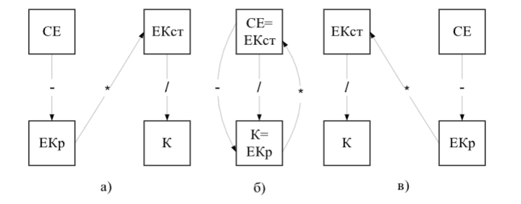
Нижче наведемо розрахунки НЕ для цих трьох випадків, відповідно для клітинок C15, E15 і G15.
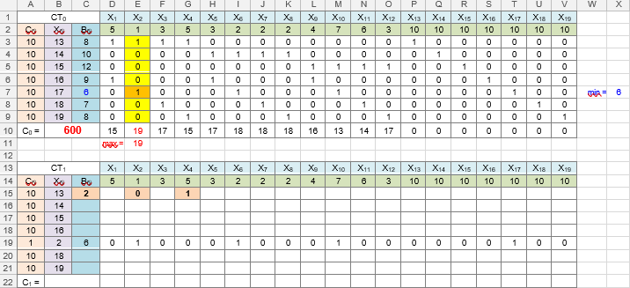
Після цього обчислимо значення у останньому рядку СТ₁ і представимо повністю заповнену СТ₁.
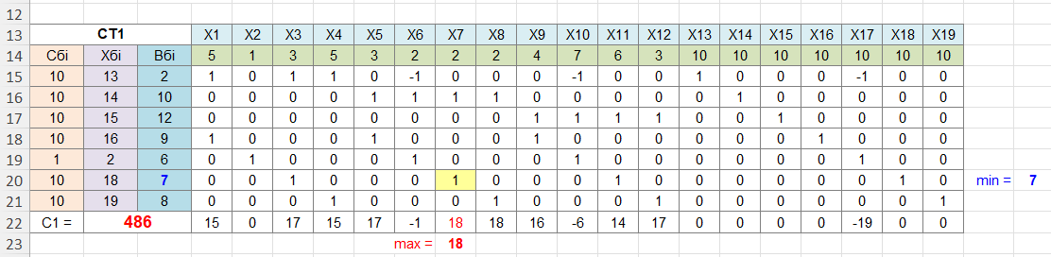
Процес оптимізації (у нашому випадку мінімізації) закінчується у тому разі, якщо усі індекси у останньому рядку СТ мають нульові значення або негативні. У нашому випадку це не спостерігається, тому продовжимо далі процес знаходження більш оптимального плану вантажних перевезень.
Далі наведемо без пояснень ще 6 СТ, відповідно, СТ₂, СТ₃, СТ₄, СТ₅, СТ₆ та СТ₇, причому у останній усі індекси у останньому рядку СТ мають нульові значення або негативні. Тобто ми отримали кінцевий результат за 7 кроків, де m – кількість постачальників вантажу, а n – кількість його споживачів у ТТ.
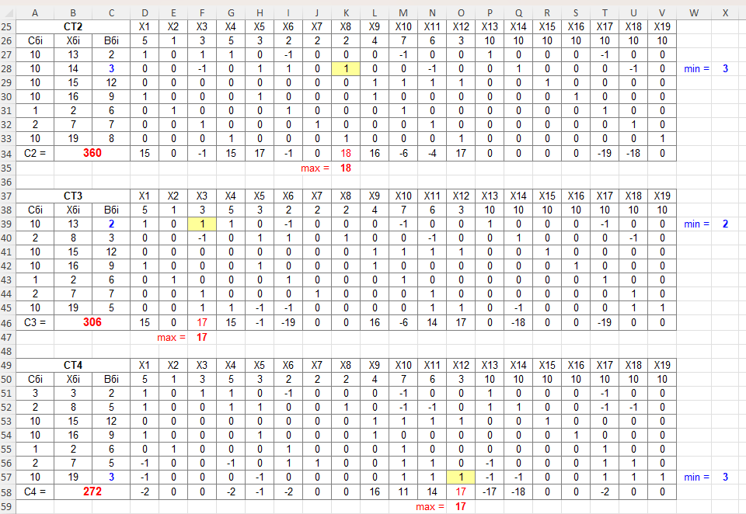
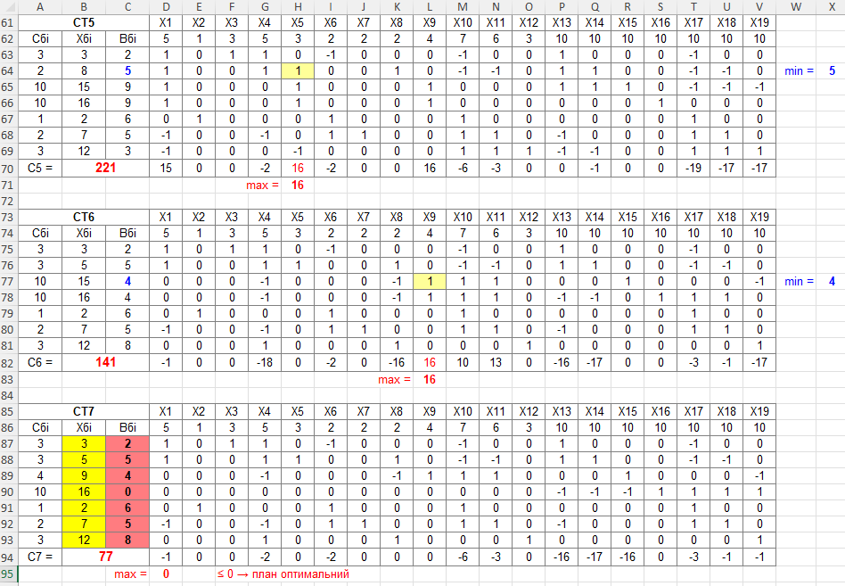
Зведемо результати з цієї результуючої СТ₇ у ТТ (табл. 2) і графічно зобразимо процес транспортування вантажів на ДТМ (рис. 1).
Таблиця 2 – ТТ з оптимальним планом перевезень вантажу
 | В₁ | В₂ | В₃ | В₄ | Запаси  a_{i}
А₁ | 5 | 1  Х₂ = 6 | 3  Х₃ = 2 | 5 | 8
А₂ | 3  Х₅ = 5 | 2 | 2  Х₇ = 5 | 2 | 10
А₃ | 4  Х₉ = 4 | 7 | 6 | 3  Х₁₂ = 8 | 12
Заявки  b_{j} | 9 | 6 | 7 | 8
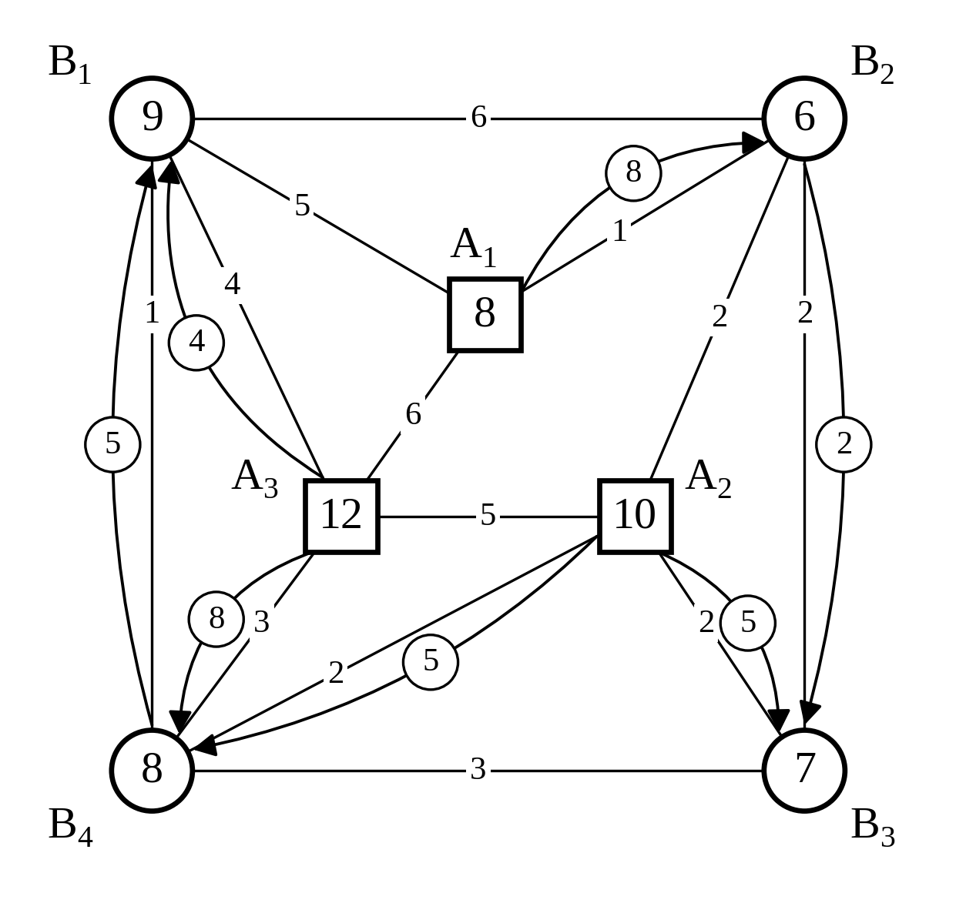
Рисунок 1 – ДТМ з оптимальним планом перевезень вантажу

